Edmontosaure

Son nom signifie « reptile d’Edmonton ».

Il pouvait mesurait 13 mètres (3 mètres de plus que notre classe !).

Il pesait 3 à 4 tonnes (comme un éléphant).

Il a vécu il y a 70 millions d’années.

Il était végétarien.

On a trouvé des fossiles d’Edmontosaure en Amérique et au Canada.

On a retrouvé beaucoup de crânes d'Edmontosaure, un dinosaure à tête plate. Ses dents sont particulièrement bien conservées. La gueule d'Edmontosaure aurait pu contenir 1 000 dents en même temps, un record !
A mesure que les dents du haut s'usaient et tombaient, de nouvelles dents les remplaçaient. Grâce à ses mâchoires, Edmontosaure broyaient les végétaux qu'il mangeait. Edmontosaure se nourrissait de végétaux durs, comme l'a montré le contenu de l'estomac fossilisé d’un Edmontosaure.
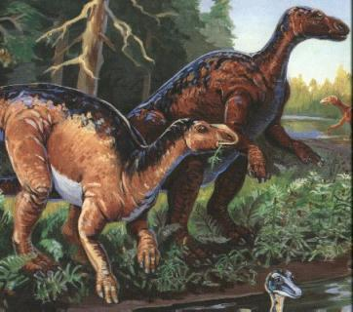
Edmontosaure avait une longue queue qui faisait contrepoids lorsque l'animal se dressait sur ses pattes arrières pour courir.

